# GitLab部署

**1.挂载云硬盘**

#ll /dev/disk/by-path 列出所有磁盘

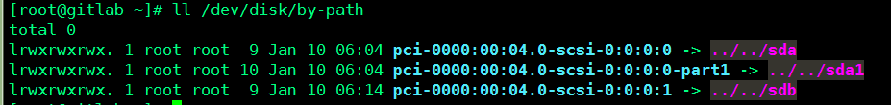

#fdisk /dev/sdb 格式化云硬盘

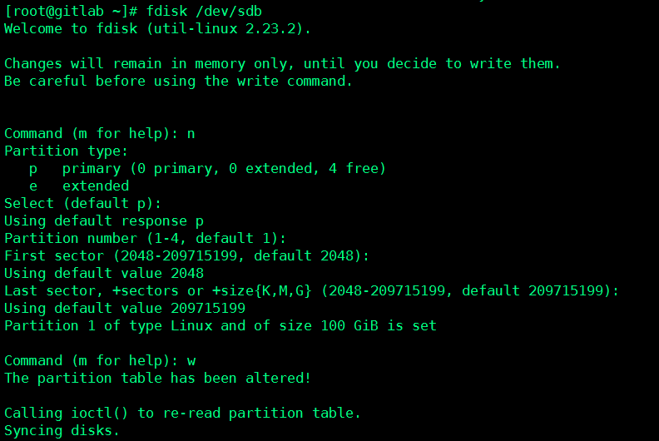

#mkfs.ext4 /dev/sdb1 创建分区

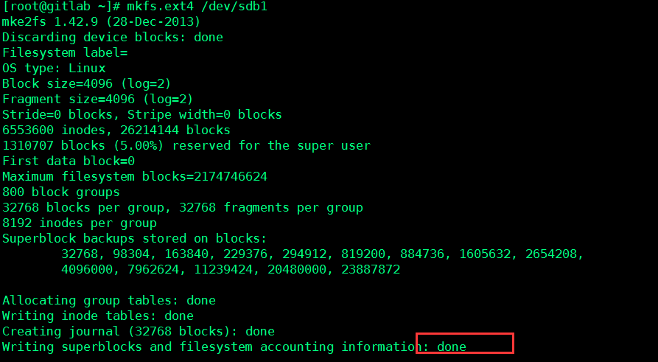

#mount /dev/sdb1 /gitlab 挂载分区

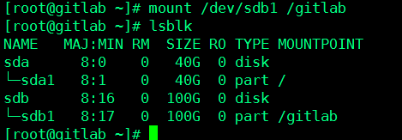

#echo "/dev/sdb1 /data ext4 defaults 0 0" >> /etc/fstab

将信息写入fstab,让系统开启自动挂载。

1. **安装**

# yum install -y curl policycoreutils-python

**切换国内源安装gitlab**

新建 /etc/yum.repos.d/gitlab-ce.repo，内容为

|  |
| --- |
| [gitlab-ce]  name=Gitlab CE Repository  baseurl=https://mirrors.tuna.tsinghua.edu.cn/gitlab-ce/yum/el$releasever/  gpgcheck=0  enabled=1 |

#sudo yum makecache

#sudo yum install gitlab-ce

安装完成！

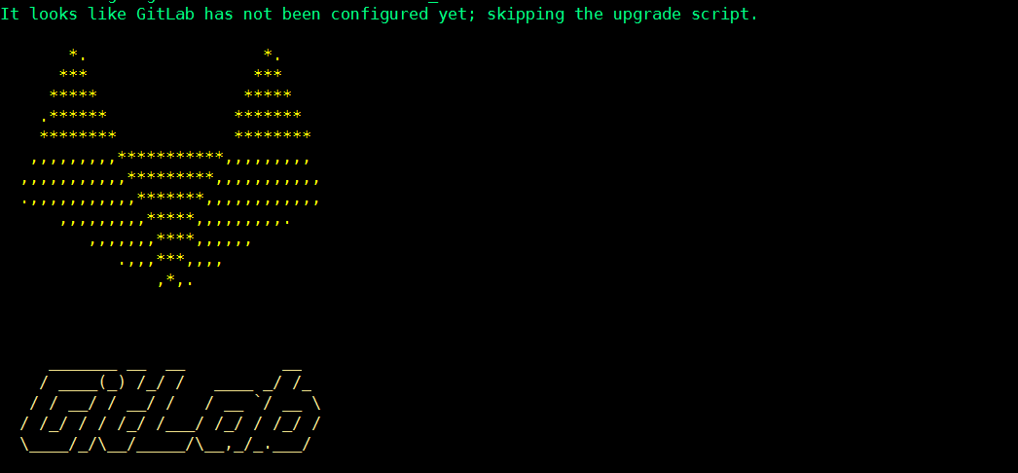

1. **配置**

修改配置文件/etc/gitlab/gitlab.rb

external_url 'http://10.12.15.230' 访问地址

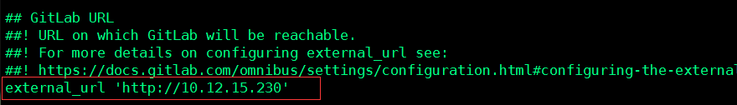

git_data_dirs({ "default" => { "path" => "/gitlab" } }) 数据存放路径（挂载100G云硬盘）

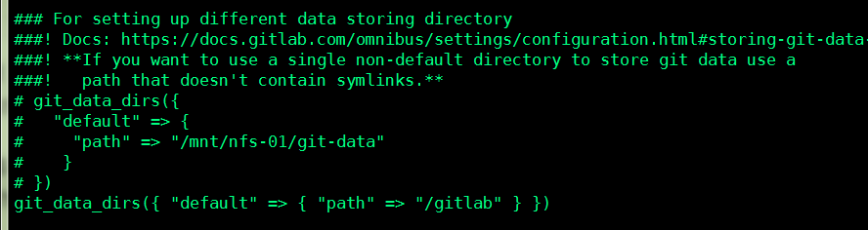

|  |
| --- |
| 邮件配置：  gitlab_rails['smtp_enable'] = true  gitlab_rails['smtp_address'] = "mail.cloudtds.com.cn"  gitlab_rails['smtp_port'] = 25  gitlab_rails['smtp_user_name'] = "master@cloudtds.com.cn"  gitlab_rails['smtp_password'] = "zaq12wsx"  #gitlab_rails['smtp_domain'] = "example.com"  #gitlab_rails['smtp_authentication'] = "login"  gitlab_rails['smtp_enable_starttls_auto'] = true  #gitlab_rails['smtp_tls'] = false |

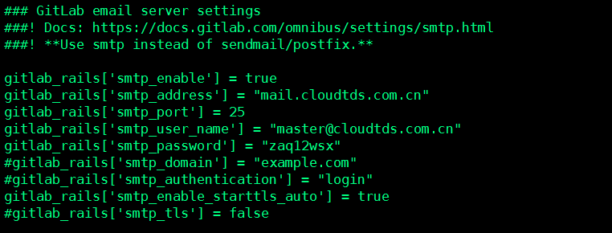

1. **Gitlab常用命令**

|  |
| --- |
| sudo gitlab-ctl start # 启动所有 gitlab 组件；  sudo gitlab-ctl stop # 停止所有 gitlab 组件；  sudo gitlab-ctl restart # 重启所有 gitlab 组件；  sudo gitlab-ctl status # 查看服务状态；  sudo gitlab-ctl reconfigure # 启动服务；  sudo vim /etc/gitlab/gitlab.rb # 修改默认的配置文件；  gitlab-rake gitlab:check SANITIZE=true --trace # 检查gitlab；  sudo gitlab-ctl tail # 查看日志； |

1. **访问**

Gitlab访问地址：

<http://10.12.15.230>

管理员账户：root/xsw21qaz